**Semana de Every Kid Healthy ™**

**Paquete de Redes Sociales-**

**En la Escuela**

**Edición Escolar**

**2025**

**Gráficos promocionales**

**14de abril:**

¡Cada Semana Saludable para Niños es del 21 al 25de abril! ¿Estás listo? Estamos alentando a las familias a divertirse mientras se mantienen saludables y activas en casa, y ser conscientes es importante para ayudar a los niños a mantenerse saludables. ¡La próxima semana, espere ideas y actividades divertidas para ayudar a los niños en su vida a mantenerse saludables este año! **#EveryKidHealthyWeek #EKHW25**

Para obtener más información sobre Every Kid Healthy Week, visite:

<https://howdyhealth.tamu.edu/ekhw> y [everykidhealthyweek.org](https://urldefense.proofpoint.com/v2/url?u=https-3A__www2.actionforhealthykids.org_e_21152_volved-2Devery-2Dkid-2Dhealthy-2Dweek-2D_5nq7b8_506182831-3Fh-3DyPsURGcTpigqhZ9JUdGCA6Te4owh111469AgNbNcYrQ&d=DwMGaQ&c=r_tSStIHV2ie60z4DgB-pQ&r=9DnA6h8r7hslEGbTNBrThK7Hv4GUBJai5GIwqhSzJSw&m=gTXPy6Q19vcqGKRd-KRDOX28JgcMyE2OengYZmZmQE0&s=hqt-CGmP2DRoRGqtKfjpSgA20OpNPbTAqusNk7wfJ6Y&e=)

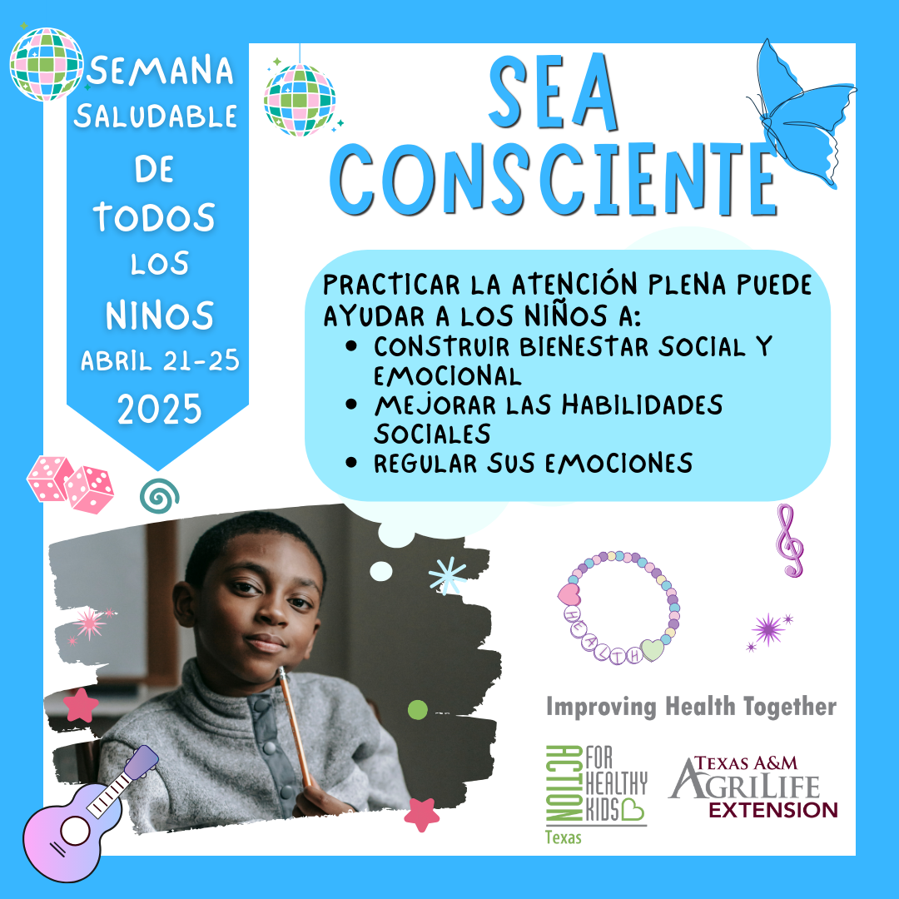

**16 de abril:**

¡Cada Semana Saludable para Niños es del 21 al 25de abril! ¿Estás listo? Estamos alentando a las familias a divertirse mientras se mantienen saludables y activas en casa, y ser conscientes es importante para ayudar a los niños a mantenerse saludables. ¡La próxima semana, espere ideas y actividades divertidas para ayudar a los niños en su vida a mantenerse saludables este año! **#EveryKidHealthyWeek #EKHW25**

Para obtener más información sobre Every Kid Healthy Week, visite:

<https://howdyhealth.tamu.edu/ekhw> y [everykidhealthyweek.org](https://urldefense.proofpoint.com/v2/url?u=https-3A__www2.actionforhealthykids.org_e_21152_volved-2Devery-2Dkid-2Dhealthy-2Dweek-2D_5nq7b8_506182831-3Fh-3DyPsURGcTpigqhZ9JUdGCA6Te4owh111469AgNbNcYrQ&d=DwMGaQ&c=r_tSStIHV2ie60z4DgB-pQ&r=9DnA6h8r7hslEGbTNBrThK7Hv4GUBJai5GIwqhSzJSw&m=gTXPy6Q19vcqGKRd-KRDOX28JgcMyE2OengYZmZmQE0&s=hqt-CGmP2DRoRGqtKfjpSgA20OpNPbTAqusNk7wfJ6Y&e=)

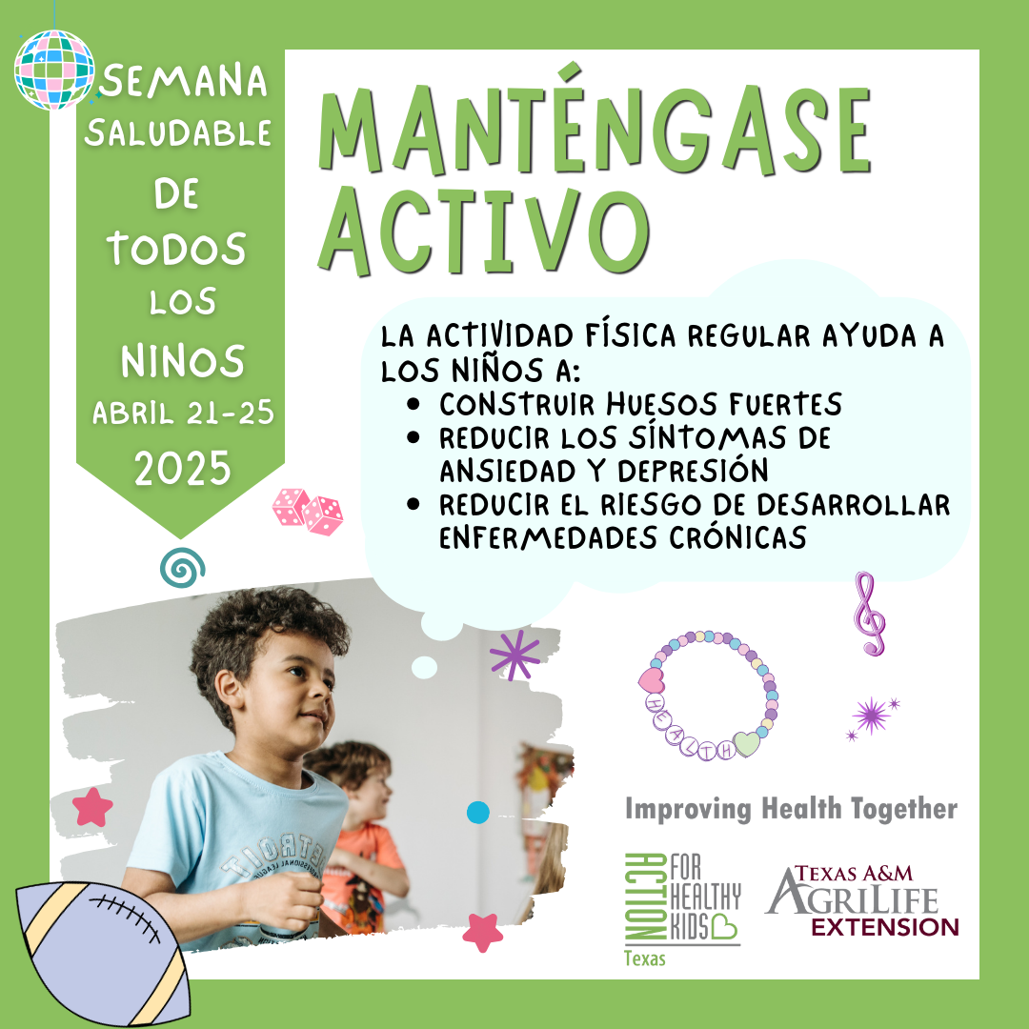

**18 de abril:**

¡Cada Semana Saludable para Niños es del 21 al 25 de abril! ¿Estás listo? Estamos alentando a las familias a divertirse mientras se mantienen saludables y activas en casa, y ser conscientes es importante para ayudar a los niños a mantenerse saludables. ¡La próxima semana, espere ideas y actividades divertidas para ayudar a los niños en su vida a mantenerse saludables este año! **#EveryKidHealthyWeek #EKHW25**

Para obtener más información sobre Every Kid Healthy Week, visite:

<https://howdyhealth.tamu.edu/ekhw> y [everykidhealthyweek.org](https://urldefense.proofpoint.com/v2/url?u=https-3A__www2.actionforhealthykids.org_e_21152_volved-2Devery-2Dkid-2Dhealthy-2Dweek-2D_5nq7b8_506182831-3Fh-3DyPsURGcTpigqhZ9JUdGCA6Te4owh111469AgNbNcYrQ&d=DwMGaQ&c=r_tSStIHV2ie60z4DgB-pQ&r=9DnA6h8r7hslEGbTNBrThK7Hv4GUBJai5GIwqhSzJSw&m=gTXPy6Q19vcqGKRd-KRDOX28JgcMyE2OengYZmZmQE0&s=hqt-CGmP2DRoRGqtKfjpSgA20OpNPbTAqusNk7wfJ6Y&e=)

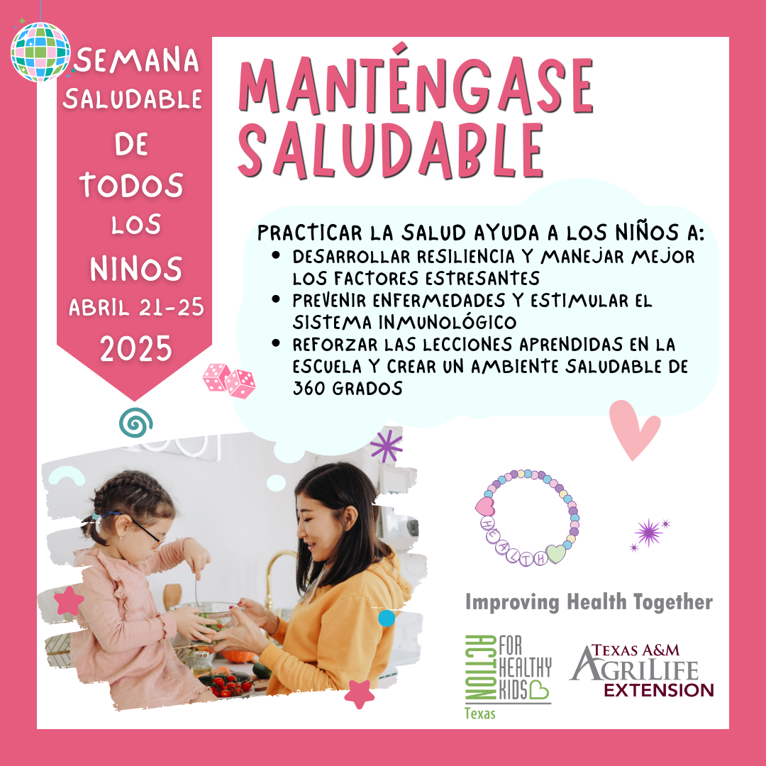

**Gráficos de Every Kid Healthy Week**

**Post del lunes:**

¡Es la Semana Saludable de Todos los Niños esta semana (del 21 al 25 de abril)! ¡Estamos alentando a las escuelas a divertirse mientras enseñamos a los estudiantes a comer sanos y ser activos! Hoy es lunes consciente: Haga que sus estudiantes practiquen habilidades de salud emocional social y atención plena para desarrollar resiliencia. **#EveryKidHealthyWeek #EKHW25**

Si necesita más recursos para completar estas actividades, visite: <https://howdyhealth.tamu.edu/ekhw> y [everykidhealthyweek.org](https://urldefense.proofpoint.com/v2/url?u=https-3A__www2.actionforhealthykids.org_e_21152_volved-2Devery-2Dkid-2Dhealthy-2Dweek-2D_5nq7b8_506182831-3Fh-3DyPsURGcTpigqhZ9JUdGCA6Te4owh111469AgNbNcYrQ&d=DwMGaQ&c=r_tSStIHV2ie60z4DgB-pQ&r=9DnA6h8r7hslEGbTNBrThK7Hv4GUBJai5GIwqhSzJSw&m=gTXPy6Q19vcqGKRd-KRDOX28JgcMyE2OengYZmZmQE0&s=hqt-CGmP2DRoRGqtKfjpSgA20OpNPbTAqusNk7wfJ6Y&e=)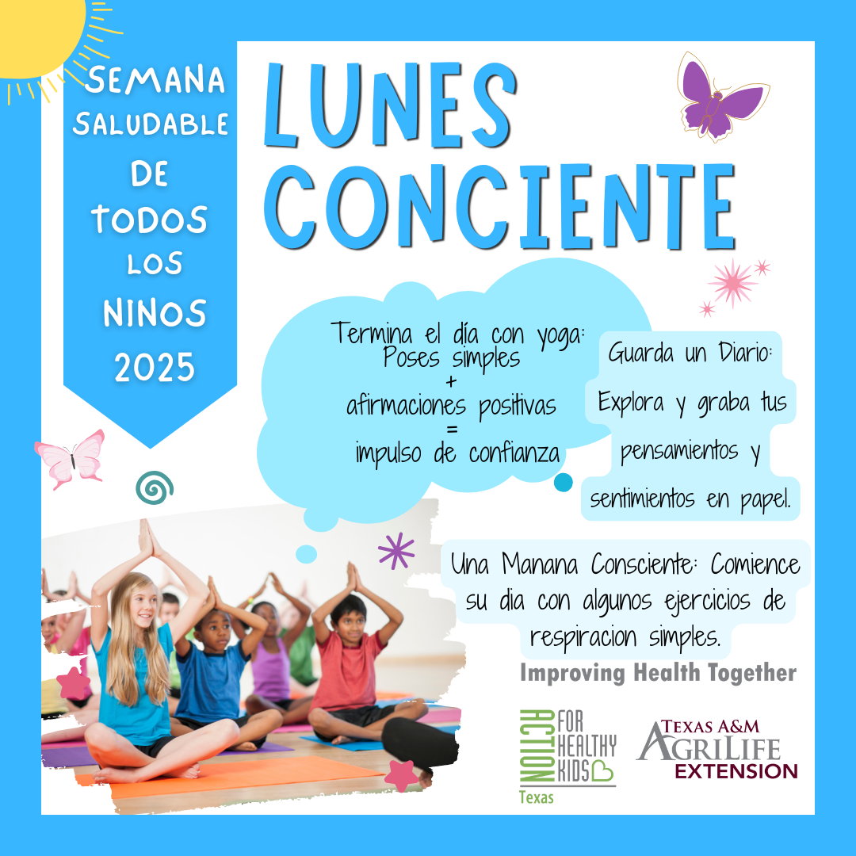

**Post del martes:**

¡Es la Semana Saludable de Todos los Niños esta semana (del 21 al 25 de abril)! ¡Estamos alentando a las escuelas a divertirse mientras enseñamos a los estudiantes a comer sanos y ser activos! Hoy es martes sabroso: Construye hábitos alimenticios saludables de por vida exponiendo a los niños a nuevos alimentos, cocina saludable y cultivando sus propios productos. **#EveryKidHealthyWeek #EKHW25**

Si necesita más recursos para completar estas actividades, visite: <https://howdyhealth.tamu.edu/ekhw> y [everykidhealthyweek.org](https://urldefense.proofpoint.com/v2/url?u=https-3A__www2.actionforhealthykids.org_e_21152_volved-2Devery-2Dkid-2Dhealthy-2Dweek-2D_5nq7b8_506182831-3Fh-3DyPsURGcTpigqhZ9JUdGCA6Te4owh111469AgNbNcYrQ&d=DwMGaQ&c=r_tSStIHV2ie60z4DgB-pQ&r=9DnA6h8r7hslEGbTNBrThK7Hv4GUBJai5GIwqhSzJSw&m=gTXPy6Q19vcqGKRd-KRDOX28JgcMyE2OengYZmZmQE0&s=hqt-CGmP2DRoRGqtKfjpSgA20OpNPbTAqusNk7wfJ6Y&e=)

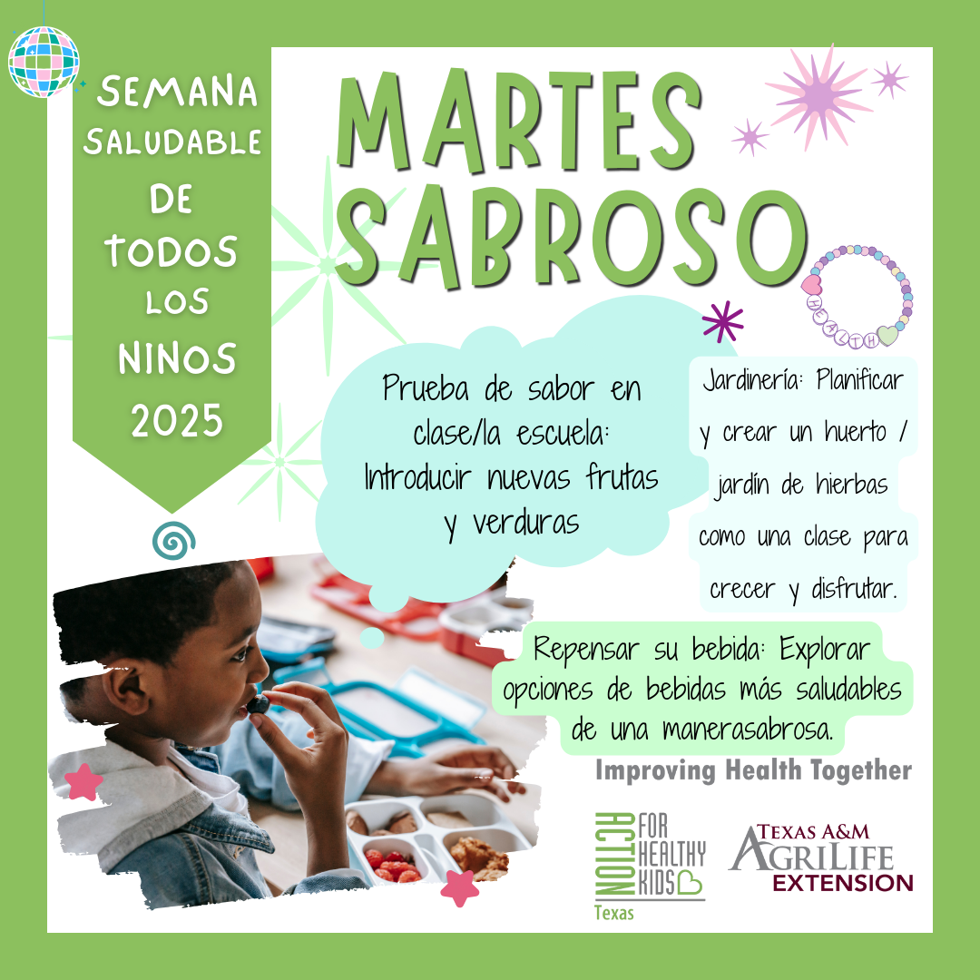

**Post del miércoles:**

¡Es la Semana Saludable de Todos los Niños esta semana (del 21 al 25 de abril)! ¡Estamos alentando a las escuelas a divertirse mientras enseñamos a los estudiantes a comer sanos y ser activos! Hoy es miércoles de bienestar: Explore con sus estudiantes lo que el bienestar significa para ellos, y luego desarrolle estrategias de cuidado personal. **#EveryKidHealthyWeek #EKHW25**

Si necesita más recursos para completar estas actividades, visite: <https://howdyhealth.tamu.edu/ekhw> y [everykidhealthyweek.org](https://urldefense.proofpoint.com/v2/url?u=https-3A__www2.actionforhealthykids.org_e_21152_volved-2Devery-2Dkid-2Dhealthy-2Dweek-2D_5nq7b8_506182831-3Fh-3DyPsURGcTpigqhZ9JUdGCA6Te4owh111469AgNbNcYrQ&d=DwMGaQ&c=r_tSStIHV2ie60z4DgB-pQ&r=9DnA6h8r7hslEGbTNBrThK7Hv4GUBJai5GIwqhSzJSw&m=gTXPy6Q19vcqGKRd-KRDOX28JgcMyE2OengYZmZmQE0&s=hqt-CGmP2DRoRGqtKfjpSgA20OpNPbTAqusNk7wfJ6Y&e=)

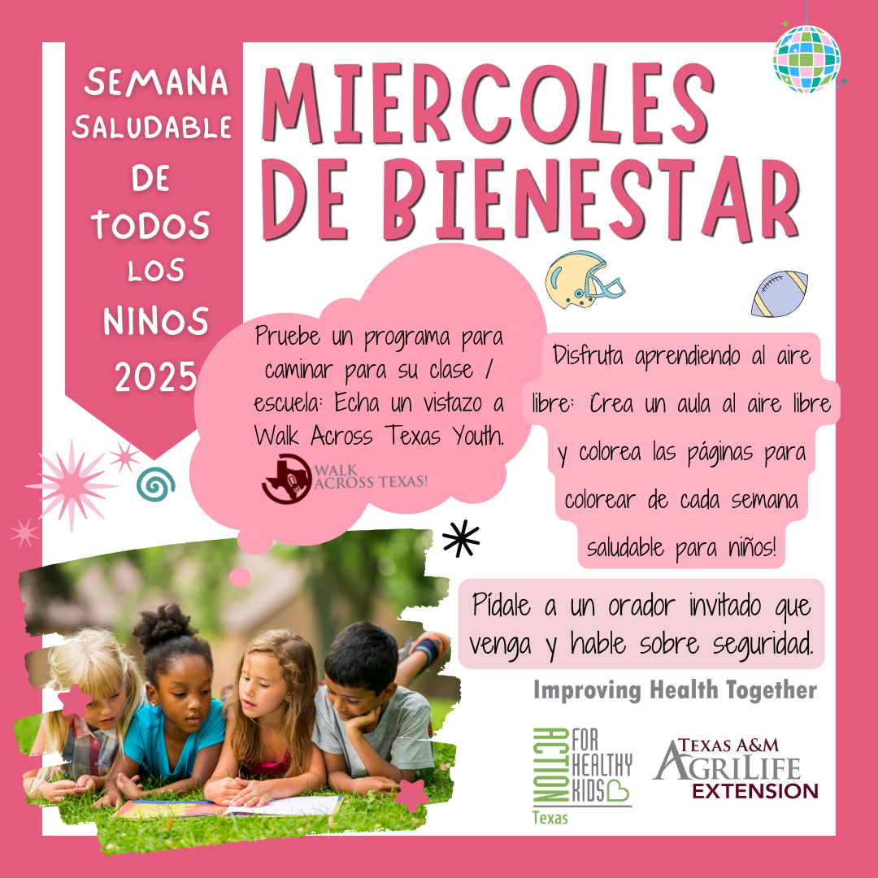

**Post del jueves:**

¡Es la Semana Saludable de Todos los Niños esta semana (del 21 al 25 de abril)! ¡Estamos alentando a las escuelas a divertirse mientras enseñamos a los estudiantes a comer sanos y ser activos! Hoy es jueves reflexivo: Nutrir la salud social de los estudiantes y las relaciones positivas. **#EveryKidHealthyWeek #EKHW25**

Si necesita más recursos para completar estas actividades, visite: <https://howdyhealth.tamu.edu/ekhw> y [everykidhealthyweek.org](https://urldefense.proofpoint.com/v2/url?u=https-3A__www2.actionforhealthykids.org_e_21152_volved-2Devery-2Dkid-2Dhealthy-2Dweek-2D_5nq7b8_506182831-3Fh-3DyPsURGcTpigqhZ9JUdGCA6Te4owh111469AgNbNcYrQ&d=DwMGaQ&c=r_tSStIHV2ie60z4DgB-pQ&r=9DnA6h8r7hslEGbTNBrThK7Hv4GUBJai5GIwqhSzJSw&m=gTXPy6Q19vcqGKRd-KRDOX28JgcMyE2OengYZmZmQE0&s=hqt-CGmP2DRoRGqtKfjpSgA20OpNPbTAqusNk7wfJ6Y&e=)

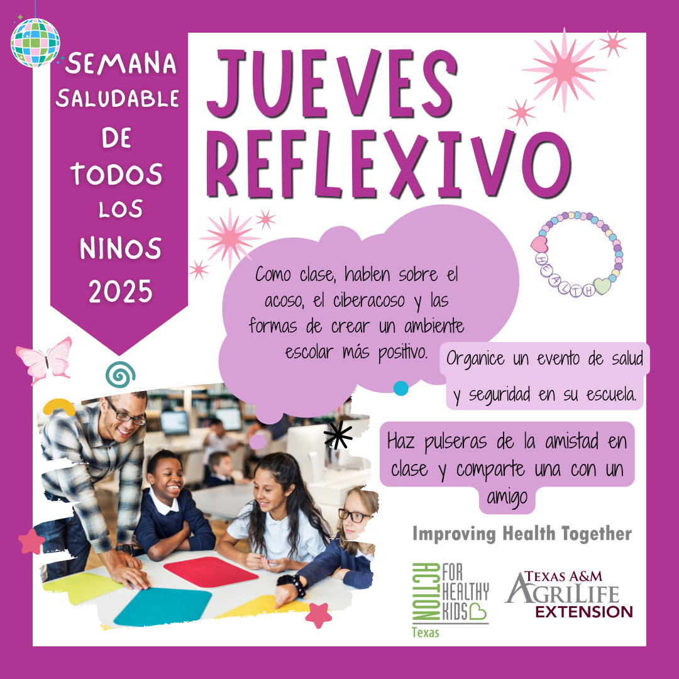

**Post del viernes:**

¡Es la Semana Saludable de Todos los Niños esta semana (del 21 al 25 de abril)! ¡Estamos alentando a las escuelas a divertirse mientras enseñamos a los estudiantes a comer sanos y ser activos! Hoy es Viernes Familiar: Reúne a las familias y las escuelas para apoyar la salud infantil en la escuela y en la casa. **#EveryKidHealthyWeek #EKHW25**

Si necesita más recursos para completar estas actividades, visite: <https://howdyhealth.tamu.edu/ekhw> y [everykidhealthyweek.org](https://urldefense.proofpoint.com/v2/url?u=https-3A__www2.actionforhealthykids.org_e_21152_volved-2Devery-2Dkid-2Dhealthy-2Dweek-2D_5nq7b8_506182831-3Fh-3DyPsURGcTpigqhZ9JUdGCA6Te4owh111469AgNbNcYrQ&d=DwMGaQ&c=r_tSStIHV2ie60z4DgB-pQ&r=9DnA6h8r7hslEGbTNBrThK7Hv4GUBJai5GIwqhSzJSw&m=gTXPy6Q19vcqGKRd-KRDOX28JgcMyE2OengYZmZmQE0&s=hqt-CGmP2DRoRGqtKfjpSgA20OpNPbTAqusNk7wfJ6Y&e=)

